山东省临沂卫生学校文明创建

工 作 简 报
第6期

临沂卫校文明创建工作领导小组办公室 2022年3月31日

目 录
●【教师队伍建设】
我校举行山东省2021年教改课题开题报告会·······································1
●【业务工作及特色项目建设】
精准施策多措并举，线上教学“不忘初心” ·········································2
听课督导常态化，线上教学也精彩 ·········································3
“疫”路守候，“卫”你护航·········································5

报：临沂市精神文明建设委员会、临沂市教育局
送：学校领导，学校各科室、专业部、教研室

我校举行山东省2021年教改课题开题报告会
2022年3月21日下午，学校在校会议室举行山东省2021年职业教育教学改革研究课题开题报告会，会议邀请临沂大学规划处处长李中国教授，临沂市教育局职成教科梁玉菡科长，山东医专高等专科学校范新蕾教授，临沂市高级财经学校教务科贾源善科长四位校外和三位校内专家,组成专家团队对课题进行评议，课题组部分成员参加了报告会。本次报告会共有2项课题开题，学校副校长李学松同志介绍了课题立项情况，教务科科长林洪同志主持。
本次开题报告会采取线上线下相结合的方式进行，课题负责人分别从课题内容、方法、组织、分工、进度、经费分配、预期成果等做出具体陈述，课题组专家对两个课题分别进行了评议，一致认为，课题目标定位准确，课题研究内容具体明确，研究方法操作性强，同意开题。今后各课题组要重点抓好课题落地工作，按进度完成各项任务。
本次开题报告会，课题组教师感受到专家严谨的治学态度，进一步明晰了课题研究的思路与步骤，增强了做好课题研究的信心。

精准施策多措并举，线上教学“不忘初心”
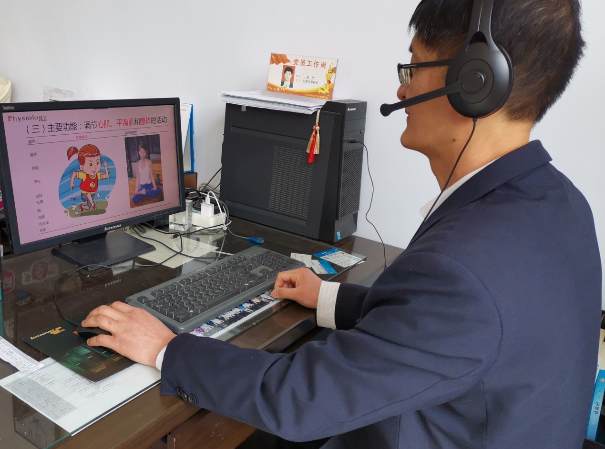
根据《山东省教育厅新冠肺炎疫情处置工作领导小组关于当前疫情形势下中小学校线上教学的指导意见》（鲁教疫控组字〔2022〕16 号）文件精神和学校关于新冠肺炎疫情防控期间教学工作的部署和要求，经前期周密计划和精心准备，我校自3月21号起开展线上教学。
线上教学按计划顺利开展。全校共有87门课程开展线上教学，覆盖全部专业。教师依托“钉钉”教育平台，运用多种教学手段实现线上教学和在线辅导，每天上线学习的学生超过3500人次。虽然教学地点和授课形式发生了改变，但丝毫没有影响教师和同学们的学习热情，全天线上教学活动有序开展，教学运行秩序总体平稳。
学校高度重视此次线上教学活动，多次召开专题会议，研究部署线上教学工作。发布疫情防控期间教学工作安排，制定线上教学工作实施方案，及时调整教学计划，收集并实时发布各级各类精品网络课程资源和电子图书等信息，为线上教学工作的有序开展提供了有力保障。本着问题早发现、早报告、早处理的原则，针对任课教师和学生不同群体，教务管理部门及时梳理、解答问题，全过程服务，全力做好线上教学后勤保障；各教学部认真组织，广大教师以高度的责任感、坚定的抗疫信心和饱满的工作热情，主动作为，积极参与在线课程建设、进行课堂教学改革，努力推进线上教学信息化建设。
学校实时统计分析平台运行数据，组织教师分享线上教学经验，鼓励教师将家国情怀、自信担当等道德品质素养教育融入教学当中，以“线上教学”为机遇，加快教育教学改革的步伐，为抗击疫情和保障学校教育教学质量做出应有贡献。 （教务科供稿）

听课督导常态化，线上教学也精彩
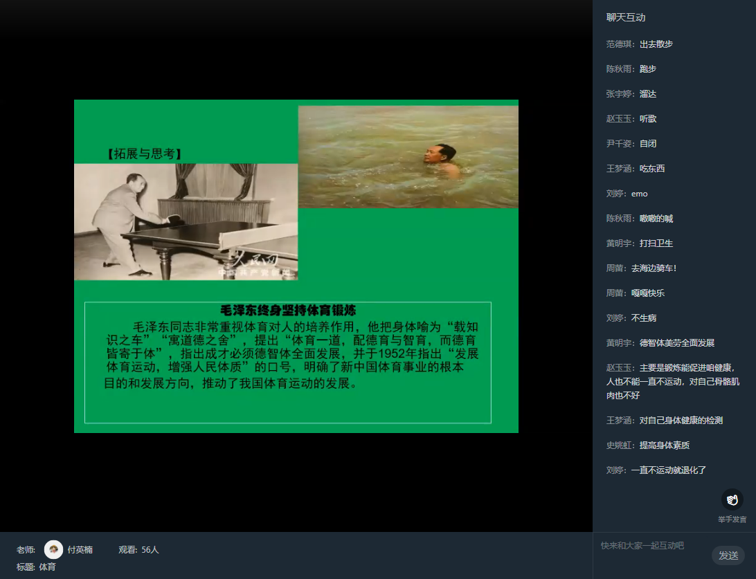
受疫情影响，我校自3月21日起全校实行线上教学，为保证教学质量，及时发现并督促改进教学，听课督导专家组也由线下督导听课，改为线上随堂听课。
听课督导专家组重点督导教师课程融入思政内容、落实立德树人根本任务情况；检查教师能否熟练使用直播式教学、作业布置等评价手段的灵活运用、线上模式的师生互动方式等。课后专家填写线上教学评价表，医教室汇总意见，集中反馈给相关老师。
通过常态化线上督导听课，可以不断调动教师工作的积极性和促进学生养成良好的学习习惯。适时客观的对教师教学进行评价，可以帮助教师明确自己在教学工作中的需要努力的方向，不断扬长避短，积极进取。
“疫”路守候，“卫”你护航
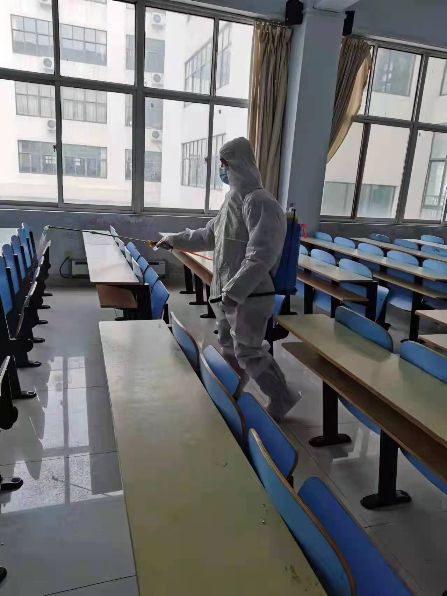
疫情就是命令，防控就是责任。面对新一轮新冠肺炎疫情，学校党委按照临沂市疫情防控指挥部和临沂市教育局的部署要求，认真负责、挺身而出，层层压实责任，积极发挥党员的先锋模范作用，主动担当作为，树牢党员干部冲锋在一线的工作理念，打响疫情防控“保卫战”。
一、防控履责，强化使命担当
学校党委切实扛起疫情防控的政治责任，立即统筹安排，召开疫情防控部署会议，及时调整疫情防控工作领导小组，成立工作专班，明确岗位职责，任务到人。党员教师带领团员青年，于2022年3月12日完成全校师生的全员核酸检测，并在检测完成后，要求非疫区学生的家长点对点接回进行居家健康监测，对于实施管控的疫区学生严格按照“非必要不离校”的原则，实行校园封闭管理，学校领导、行政后勤及学生管理人员坚守学校，共同呵护、陪伴学生，以便有问题第一时间解决。党员、青年团员充分发挥模范带头作用，对留校学生进行24小时不间断跟踪起居，定期到教室、宿舍进行教学督导和就寝督查，以保证学生安全。
二、全员参与，构筑防疫屏障
一是学校按照“应检尽检”原则，组织全体在校师生每日核酸检测。检测期间，全体师生严格遵守佩戴口罩、分组排队、间距一米等防疫规定，有序登记信息，积极配合采样，筑牢校园安全防线。二是严格学校值班值守制度，对校门口进行严格管控，进出校门人员一律佩戴口罩，测量体温、查验三码，严格登记，确保疫情不进校园。三是利用“钉钉”等信息化手段进行疫情信息统计工作，厘清全体师生及共同居住者去向及身体健康状况，做到底数清、情况明。
三、精准施策，开展线上教学
根据《山东省教育厅新冠肺炎疫情处置工作领导小组关于当前疫情形势下中小学校线上教学的指导意见》（鲁教疫控组字〔2022〕16号）文件精神和学校关于新冠肺炎疫情防控期间教学工作的部署和要求，经前期周密计划和精心准备，学校自3月21号起开展线上教学。全校共有87门课程开展线上教学，覆盖全部专业。教师依托“钉钉”教育平台，运用多种教学手段实现线上教学和在线辅导，每天上线学习的学生超过3500人次。本着问题早发现、早报告、早处理的原则，针对任课教师和学生不同群体，教务管理部门及时梳理、解答问题，全过程服务，全力做好线上教学后勤保障；各教学部认真组织，广大教师以高度的责任感、坚定的抗疫信心和饱满的工作热情，主动作为，积极参与在线课程建设、进行课堂教学改革，努力推进线上教学信息化建设。
四、多措并举，增强抗疫信心
一是学生科、班主任老师全员、全天候参与疫情防控工作，每天结合实际和形势变化，实时做出具体工作安排，并做好摸排表格的及时填报和每日学生情况上报、网课督导、心理疏导等。二是做好后勤保障，加强对食堂的检查情况、蔬菜的筹备等，让留校学生舒心。三是大力宣传“疫情防控、人人有责”，不定时往办公群、家长群、学生群推送各类官方发布的有益信息，动员全体师生、家长严格遵守疫情防控工作要求，不串门、不聚集，不私自外出，按时开窗通风，合理膳食运动，携手同行、守望相助。
疫情无常，卫校有情。卫校大家庭全校上下一条心，合理规划、统筹安排，对学生进行全程陪护和安抚，以实际行动在防疫第一线践行共产党员、青年团员的初心使命，鼓励全校师生共同做好疫情防控工作，助力临沂抗疫。(宣传信息科供稿）

